Suite à des contrôles lors d’opérations de maintenance réalisées par les collaborateurs, il a été signalé des installations non conformes avec des clapets installés dans le mauvais sens. Cela empêche la libération du gaz des bouteilles concernées en cas de déclenchement de l’installation.

Il nous semble nécessaire de rappeler les contrôles à réaliser au niveau des clapets anti-retour durant la mise en service et des différentes opérations de maintenance.

Un clapet anti-retour laisse passer l’agent extincteur gazeux uniquement dans le sens des réservoirs vers le collecteur d’émission. Il est donc primordial de vérifier qu’ils sont installés dans le bon sens d’écoulement et opérationnels.

 | Certains clapets (notamment ceux installés avant 2006) ont pu présenter des anomalies après un déclenchement de l’installation ou alors ont été montés à l’envers. Nous vous demandons donc de les vérifier et/ou de les remplacer par les clapets actuels.

Clapets avant 2006
BON SENS DE MONTAGE | MAUVAIS SENS DE MONTAGE | Marquage du clapet
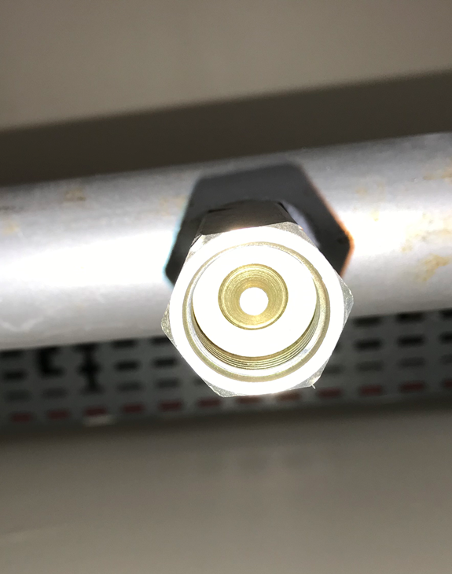 | 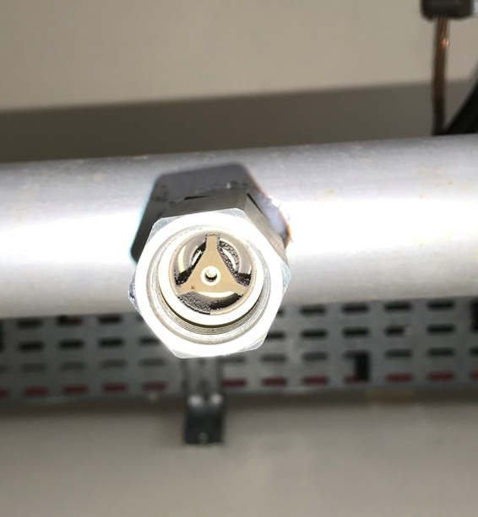 | 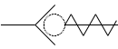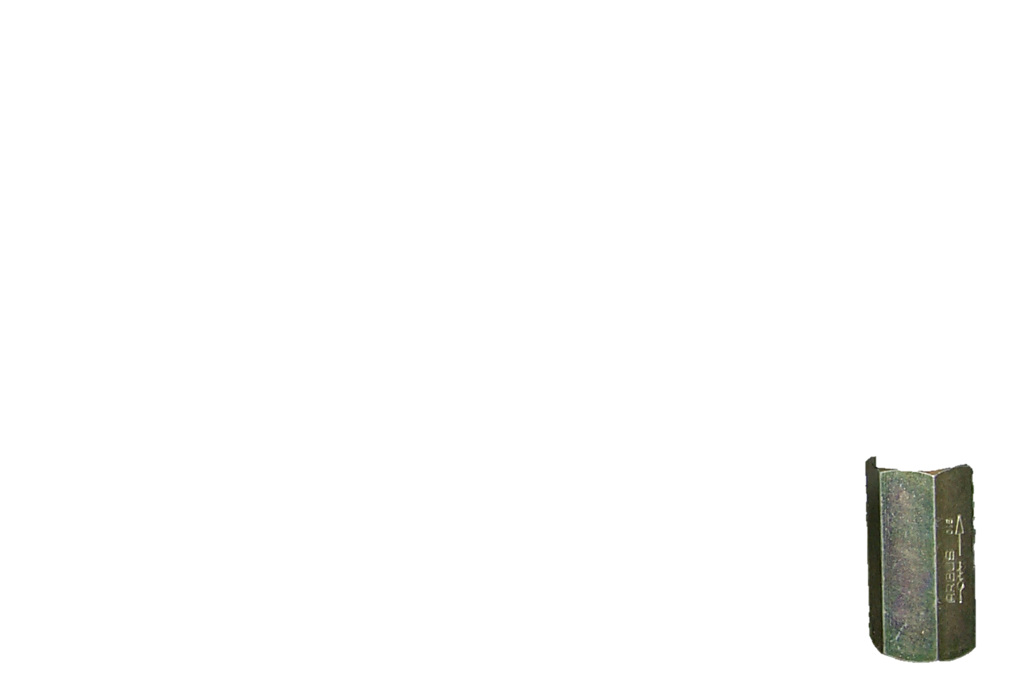  Sens d’écoulement du gaz selon symbole
- Livrés et installés sur les collecteurs avant 2006
- Non conformes à la norme 12094-13
- Même filetage côté flexible et côté collecteur (risque de montage à l’envers)
- Marquage : flèche et symbole clapet à bille
Les techniciens SAV doivent :
- vérifier le sens de montage des clapets en visualisant
  - soit le symbole
  - soit la flèche d’écoulement
  - soit en démontant les flexibles pour visualiser l’intérieur du clapet, s’il n’y a pas de marquage extérieur.
- préconiser le remplacement des clapets dans le cadre d’une remise en conformité de l’installation IEAG en conformité avec le référentiel APSAD R13. Une norme couvrant les clapets anti-retour existe, on doit présenter la solution au client. Cette norme n’existait pas lors de l’installation.

Si suite au déclenchement d’une installation vous constatez qu’un ou plusieurs réservoirs sont pressurisés, les causes possibles sont :

- manocontact ou contre poids (pour CO₂ uniquement) défectueux
- système de pilotage pneumatique non opérationnel
- clapet anti-retour monté à l’envers
 | Actions de contrôle à réaliser suite à un déclenchement si un ou des réservoirs sont encore pressurisés
1 | Vérifier le sens de montage du clapet anti-retour de chaque piquage sur le collecteur.  - Si le clapet est monté à l’envers (cf. flèche ou symbole marqué sur le clapet), alors dévisser très légèrement le flexible de décharge de façon à créer une micro fuite et vidanger le réservoir. A réaliser pour chaque réservoir. Attention au risque d’asphyxie (notamment en présence de CO₂). Aérer et sécuriser la zone d’intervention.
2 | Vérifier la pression affichée ou le système de pesé (CO₂ uniquement) des réservoirs pressurisés.  Démonter le ou les manocontact des réservoirs dits « pressurisés » ou, si c’est un dispositif de pesé, vérifier qu’il n’y ait point de blocage au niveau du contre poids.  - Si le manocontact affiche une pression alors qu’il est déconnecté, alors le manocontact est défectueux. Vérifier l’absence de pression avec un autre manocontact
3 | Vérifier le serrage des flexibles de pilotages à la main et contrôler visuellement le serrage (nombre de filetage) du déclencheur pneumatique  - Desserrer légèrement un flexible de pilotage pour vérifier qu’il est encore pressurisé. On doit entendre une fuite de décompression

Plénitude ARGO55, ARGO55⁺ et ARGO55^{S} | Plénitude CO₂ | Plénitude KD GX20  Plénitude KD-1230 | Autres systèmes
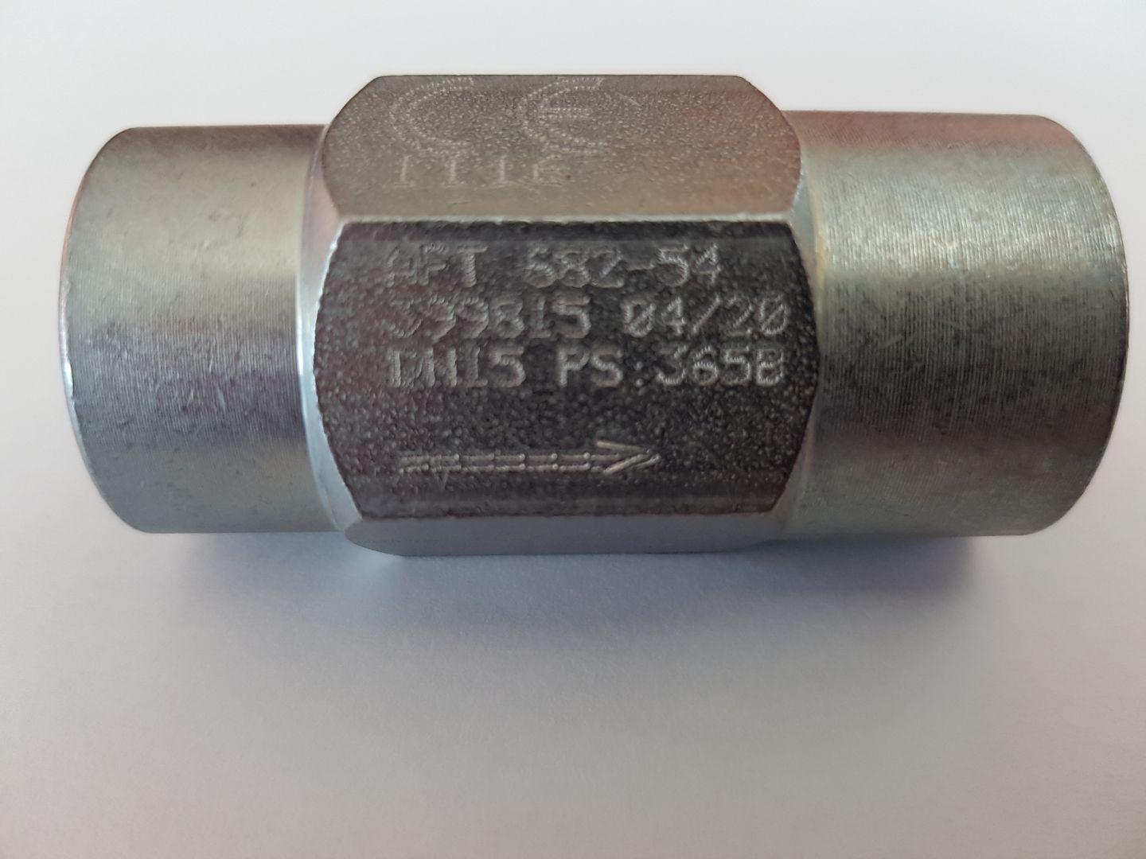  Clapet installé sur chaque piquage de collecteur. | 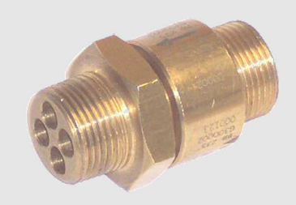  Clapet installé sur chaque piquage de collecteur. | Sans objet.  Principalement installé en système modulaire. Donc pas de clapet | Pour tous les autres cas de figures, il faut vérifier le sens de montage des clapets en visualisant :  - soit le symbole  - soit la flèche d’écoulement  - soit en démontant les flexibles pour visualiser l’intérieur du clapet, s’il n’y a pas de marquage extérieur.
Le clapet est marqué CE et par une flèche pour indiquer le sens d’écoulement | Le clapet est marqué CE et par une flèche pour indiquer le sens d’écoulement
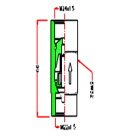  Les clapets sont livrés et installés sur les collecteurs  Raccordement côté collecteur dé décharge : M24  Raccordement côté flexible de décharge : M22 | 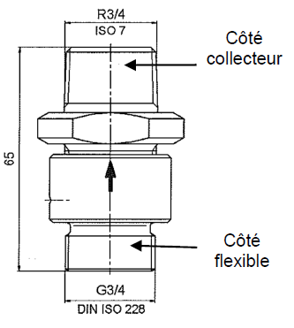  Les clapets sont livrés et installés sur les collecteurs.  Raccordement côté collecteur dé décharge : R3/4  Raccordement côté flexible de décharge : G3/4
Mise en place d’un bouchon lorsque le clapet anti-retour n’est pas raccordé à un flexible de décharge  Réf : 743600068 | Mise en place d’un bouchon lorsque le piquage du collecteur n’est pas utilisé :  Réf : 743600031

Avant tout intervention :
- Etablir une analyse de risque en accord avec le client et le service EHS
- Respecter les procédures de manipulations et de mise en sécurité des réservoirs

